EL PRIMERO A384 REVIVAL

Es ist so weit: Das 1969 eingeführte Kaliber El Primero feiert 50. Jubiläum – und mit ihm auch die El Primero A384, die als erste Uhr mit diesem revolutionären Kaliber ausgestattet wurde. Mit ihrem markanten, unverwechselbaren Design brachte die A384 einen neuen Sinn für Stil und Substanz in die Welt der Chronographen und wurde so zu einer Sammler-Ikone. Jetzt kehrt die El Primero A384 in Form einer Revival-Serie zurück. Mehr als nur ein Vintage-inspirierter Zeitmesser, ist dieses Revival-Modell eine historisch genaue Nachbildung eines der legendärsten Chronographen, die je gebaut wurden. Die A384 mit ihrem retro-futuristischen Stil, ihren zeitlosen Proportionen und ihrem ikonischen Chronographenkaliber ist die letzte Uhr in der El Primero 50th Anniversary Revival-Serie.
Als das Automatik-Chronographenkaliber El Primero 1969 erstmals präsentiert wurde, eroberte es die Welt der Uhren im Sturm. Es war das erste Chronographenwerk mit automatischem Aufzug und besaß eine Reihe besonderer Merkmale, dank derer es die Zeit überdauerte und noch ein halbes Jahrhundert später ein außergewöhnliches Werk bleibt: eine hohe Frequenz von 36.000 A/h, einen Chronographenmechanismus mit Schaltrad und ein automatisches Aufzugssystem mit 50 Stunden Gangreserve.
Zeitgleich mit der Ankündigung dieses Uhrwerks im Jahr 1969 wurde auch die erste Uhr vorgestellt, in die das Kaliber verbaut war: die Zenith El Primero A384. Und nicht nur ihr bahnbrechendes Werk, sondern auch ihr originelles Design machte die A384 zu einer herausragenden Besonderheit. Bei der A384 Revival ging es Zenith nun darum, die Originaluhr nahezu komplett zu bewahren und nachzubauen. Deshalb wählte die Manufaktur einen „Reverse Engineering“-Ansatz, bei dem jeder Bestandteil dem Original genau entspricht. Jede einzelne Komponente der ursprünglichen A384 von 1969 wurde digitalisiert, um exakt reproduziert werden zu können – vom facettierten Stahlgehäuse mit 37 mm Durchmesser bis hin zum lackierten, weißen und schwarzen Tachymeterzifferblatt. Die einzigen Unterschiede beziehungsweise Optimierungen sind folgende: Das Acrylglas wurde durch Saphirglas ersetzt; der Boden ist transparent statt aus massiven Stahl gefertigt; und beim Werk wurde die neueste Version verwendet, das Chronographenkaliber El Primero 400, in das ein halbes Jahrhundert schrittweiser Feinabstimmungen und Perfektionierungen eingeflossen sind. Passend zum Retro-Appeal besitzt die El Primero A384 Revival ein Armband aus schwarzem Alligatorleder mit schwarzem Kautschukfutter, das den Vintage-Look der A384 um moderne Strapazierfähigkeit ergänzt. Darüber hinaus ist auch ein integriertes „Leiter“-Armband aus Metall erhältlich, das optisch dem Armband der Original-El Primero A384 aus dem Jahr 1969 nachempfunden ist.
Nach dem im Januar vorgestellten, enorm begehrten El Primero-Boxset und der A386 Revival-Serie in drei Goldlegierungen, die auf der Baselworld präsentiert wurde, wird die A384 Revival nun als Sonderedition anlässlich des 50-jährigen Jubiläums des El Primero produziert. Sie ist das letzte Stück der El Primero Revival-Serie, die den legendären Zenith-Uhren Tribut zollt, in denen das illustre Kaliber erstmals zum Einsatz kam. Im Gegensatz zur A386 wird die A384 Revival nicht in limitierter Auflage produziert, was sie zu einem exklusiven, aber dennoch erreichbaren Stück der El Primero-Geschichte macht.
ZENITH: Die Zukunft der Schweizer Uhrenherstellung
Unter dem Leitstern der Innovation stattet Zenith alle seine Uhren mit außergewöhnlichen, im eigenen Haus entwickelten und gefertigten Uhrwerken aus, so etwa die DEFY Inventor mit ihrem monolithischen, außergewöhnlich präzisen Regulierorgan und die DEFY El Primero 21 mit ihrem hochfrequenten Hundertstelsekunden-Chronographen. Seit der Gründung im Jahr 1865 hat Zenith die Begriffe Präzision und Innovation immer wieder neu definiert – unter anderem mit der ersten „Pilotenuhr“ zu Beginn des Flugzeitalters und dem „El Primero“, dem ersten serienmäßig hergestellten Chronographenkaliber mit Automatikaufzug. Auch heute bleibt Zenith stets einen Schritt voraus, verschiebt die Standards für Leistung und inspiriertes Design und schreibt damit ein neues Kapitel seiner einzigartigen Geschichte. Zenith prägt die Zukunft der Schweizer Uhrenherstellung – als Begleiter aller, die es wagen, die Zeit selbst herauszufordern und nach den Sternen zu greifen.

PRESSEZENTRUM
Weitere Bilder finden Sie unter dem folgenden Link:
http://pressroom.zenith-watches.com/login/?redirect_to=%2F&reauth=1
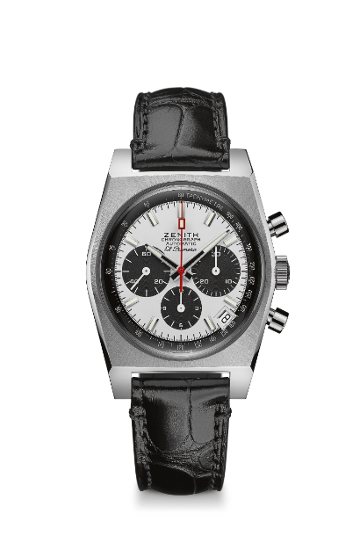
EL PRIMERO A384 REVIVAL
SONDEREDITION ZUM 50. JUBILÄUM

Referenz: 03.A384.400/21.C815

Alleinstellungsmerkmale
Original-Revival der ursprünglichen Referenz A384 von 1969
Originalgehäuse von 1969 mit einem Durchmesser von 37 mm
El Primero Schaltradchronograph mit Automatikaufzug

UHRWERK
Uhrwerk: El Primero 400, Automatikaufzug
Kaliber: 13¼``` (Durchmesser: 30 mm)
Höhe des Uhrwerks: 6,6 mm
Bauteile: 278
Lagersteine: 31
Frequenz: 36.000 A/h (5 Hz)
Gangreserve: min. 50 Stunden
Veredelungen: Schwungmasse mit „Côtes de Genève“-Guillochierung

FUNKTIONEN
Stunden- und Minutenzeiger aus der Mitte
Kleine Sekunde bei 9 Uhr
Chronograph:
- Chronographenzeiger aus der Mitte
- 12-Stunden-Zähler bei 6 Uhr
- 30-Minuten-Zähler bei 3 Uhr
Tachymeterskala
Datumsanzeige bei 4:30 Uhr

GEHÄUSE, ZIFFERBLATT UND ZEIGER
Durchmesser: 37 mm
Zifferblattöffnung: 32,3 mm
Höhe: 12,60 mm
Glas: Gewölbtes, beidseitig entspiegeltes Saphirglas
Gehäuseboden: Transparentes Saphirglas
Material: Edelstahl
Wasserdichtigkeit: 10 ATM
Zifferblatt: Weiß lackiertes Zifferblatt mit schwarzen Zählern
Stundenindizes: Rhodiniert, facettiert und mit Super-LumiNova® SLN C3 beschichtet
Zeiger: Rhodiniert, facettiert und mit Super-LumiNova® SLN C3 beschichtet

ARMBAND UND SCHLIESSE
Armband: Mit Armband aus schwarzem Alligatorleder oder „Leiter“-Armband aus Metall
Schließe: Dornschließe aus Edelstahl

